**简单判断的演绎推理方法 教学设计**

**【课标要求】**

了解性质判断换质位推理、直言三段论推理；掌握简单判断的演绎推理方法。

**【教村分析】**

本框是第二单元第6课第2框，主要要求学生掌握性质判断换质推理、换位推理、三段论推理，从而提高思维能力，培养科学精神，在一定程度上提高学生公共参与意识。在此之前学生已经学习了概念的内涵和外延、判断的概念、特征及种类，尤其是学习了“正确运用简单判断”的相关内容，为本框的学习奠定了基础。同时，本框又为后面复合判断的演绎推理及归纳、类比推理，提供了思维训练，有助于学生把握逻辑规则，纠正逻辑错误。因此本框的内容在整个教材中起着承上启下的作用。

**【教学目标】**

1. 掌握换质推理的基本规则和具体推理方法;

2.掌握换位推理的基本规则和具体推理方法;

3.掌握三段论的一般性规则。

**【核心素养】**

科学精神:了解性质判断换质位推理、直言三段论推理。培养学生学习简单判断演绎推理的方法和兴趣，提高思维能力，树立科学精神。

公共参与:正确进行换质换位推理，练熟直言三段论推理，合理进行演绎推理。

**【教学重点**】性质判断换质位推理的规则、三段论推理的规则

**【教学难点**】性质判断换位推理主谓项的周延情况、换位法的具体方法、三段论的推理规则。

【**教学方法**】:正确理解联言判断的真假值特征，正确运用联言判断的意义。

**【教学过程】**

**导入新课：**材料分析《驮的是两头驴的东西》

美式驰名“双标”西方如何忽悠你？从文字游戏开始

字少意多，词小事大。对事件定性的用词选择，恰恰反映出美西方意识形态偏见作祟，拿着“灰黑滤镜”和扭曲真实面目的哈哈镜看人看事。  
从逻辑思维规则的角度思考美式驰名“双标”违背了什么逻辑规则？

**探究活动一：材料分析**

【自主探究】

1.想一想：将“一切侵略战争都是非正义的”进行换质。

2. 想一想: 将“所有人都是生物”进行换位。

3. 想一想: 将“所有金属都是有光泽的”进行换质位。

4．“飞花令是古人发明的酒令游戏，源自文人的诗词之趣，经过现代改良后进入我们的日常生活。一些精巧高雅的诗词游戏仍是祖先留给我们的宝贵精神遗产。”在这段话里，下列四个选项中周延性与其他三个不同的是（   ）

|  |
| --- |
| “东风随春归，发我枝上花。”“江南春山远，山下暮云长。”“人闲桂花落，夜静春山空。”  这种每句都包含同一个字（例如“春”）的诗词游戏被称为“飞花令”，得名于唐代名句“春城无处不飞花”。 |

A．飞花令 B．古人发明的酒令游戏

C．精巧高雅的诗词游戏 D．祖先留给我们的宝贵精神遗产

5.爱因斯坦提出光具有波粒二象性的理论后，法国科学家德布罗意曾这样推测：“凡有质量的都是有能量的，凡实物粒子都是有质量的，所以，凡实物粒子都是有能量的。”这个三段论（    ）。

①大前提是“凡有质量的都是有能量的”    ②中项是“凡实物粒子都是有质量的”

③小前提是“凡实物粒子都是有质量的”    ④结论中的主项“实物粒子”是“大项”

A.①② B.①③ C.②③ D.③④

6.以下三段论违反同一推理规则的是（   ）

①人非草木，律师是人，所以律师非草木。

②杂粮是高产农作物，玉米是杂粮，所以杂粮是高产农作物。

③审判员在法院工作，这些人在法院工作，所以这些人是审判员。

④一部分中国人很有钱，浙江人是中国人，所以浙江人很有钱。

A．①② B．①④ C．②③ D．③④

7．四位同学参加模拟法庭活动,合议时四人发言如下。

　　李华说:“凶手作案一定要有作案时间,甲没有作案时间,所以甲不是凶手。”

　　王鹏说:“这个案件或者是甲所为,或者是乙所为,乙已经承认了犯罪事实,所以不可能是甲所为。”

　　张亮说:“之前了解过一起案件,凶手与甲的年龄、职业非常相似,所以甲最有可能是案犯。”

　　刘明说:“违反了法律的行为就是犯罪行为,凶手必将受到刑事处罚。”

　　下列对于四人发言评论正确是 (　　)

①李华运用了三段论推理,其推理结构正确

②王鹏运用了不相容选言推理,其错误在于不应肯定一个否定另一个

③张亮运用了类比推理,属于机械类比,缺乏必然性

④刘明混淆了“违法”与“犯罪”的外延,两者外延应该是交叉关系

A.①③ B.①④ C.②③ D.②④

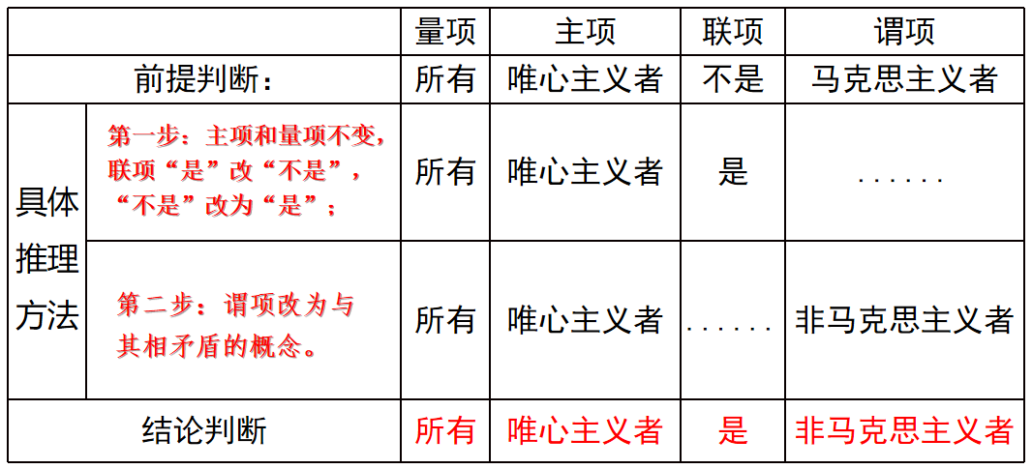

**一、性质判断的换质推理 (换质法)**

**1、运用性质判断换质推理的原因：**

在说话或写文章时，为了使表达更加适当和灵活，我们常常要根据上下文的具体情况，对一些性质判断的形式结构进行变换，

如将肯定判断形式转化为否定判断形式，或者将否定判断形式转化为肯定判断形式，这就要运用性质判断换质推理。

**2、换质推理的含义：**

它是通过改变已知性质判断的“质”而得出一个新判断的推理。（即将肯定判断形式转换为否定判断形式，将否定判断形式装换成肯定判断形式。）

例如：

**3、换质推理的具体推理方法**

**4、换质推理必须遵循的规则:**

①推理时不改变前提判断的主项和量项。

②改变前提判断的质，即把肯定判断变为否定判断，把否定判断变为肯定判断。

③找出前提性质判断中与谓项相矛盾的概念，用它作为结论性质判断的谓项。

**探究活动二：材料分析**

1.某日，王女士被一男青年抢走手包。由于事发突然，王女士只记得这人好像蓄着短短的络腮胡子，身高1.75米左右。两天后的周末，王女士与朋友逛商场，突然拽住一个男青年高声呼叫：“就是他，就是他，他偷了我的手包。”男青年钱某一脸郁闷地问：“你凭什么说是我抢了你的包？”王女士说道：“你别以为我没看清你的脸就可以蒙混过关，你的身高和你脸上的胡子已经出卖了你。”

**依据材料写出一个三段论并分析王女士的推理是否正确。**

**三、三 段 论 推 理**

**1、含义：**三段论是演绎推理的一种重要形式。它是以两个已知的性质判断为前提，借助一个共同的项推出一个新的性质判断的推理。

**2、三段论推理的构成要件:**

（1）大项、小项和中项:

①“大项”: 结论中的谓项；

②“小项”: 结论中的主项；

③“中项”: 结论中不出现而在前提中出现两次的那个项。

（2）大前提和小前提:

①大前提: 包含大项的前提；

②小前提：包含小项的前提。

（3）大项、小项和中项的关系:

三段论的大项和小项在前提中并没有直接发生联系，只是分别和中项有一定的关系，通过中项这个媒介，大项和小项才有了一定的联系，构成了三段论的结论。

1. **三段论推理的一般性规则:**

在前提和结论中，大项、小项和中项必须分别出现两次。如果出现四个不同的项，结论就不能必然得出。这种逻辑错误叫作“四概念”的错误。

**不是同一个概念，不能起到联系大项和小项的媒介作用，所以结论不能成立。**　

**(2)中项在前提中至少周延一次。违反这一规则，就会犯“中项不周延”的错误。**

**(3)前提中不周延的项在结论中不得周延。**

结论不能扩大使用前提所给的概念的外延，否则，就会犯“大项不当扩大”或“小项不当扩大”的错误。

**(4)两个否定的前提不能必然推出结论。结论为否定，当且仅当，前提中有一否定。**

**归纳小结：**

① 一个形式结构正确的三段论只能有三个不同的项。

② 中项在前提中至少周延一次。

③ 前提中不周延的项在结论中不得周延。

④ 两个否定的前提不能必然推出结论。

**4、三段论推理的意义:**

凡是符合这些规则的三段论，其推理结构就是正确的；违反其中任何一个规则，其推理结构都是不正确的。

只有熟知其推理的规则，才能自觉地避免这类推理中的逻辑错误，进而揭露诡辩，维护真理。

**变式训练：阅读材料问题**

2.阅读材料，完成下列要求。

小兵下班回家经过某小区,突然从小区楼上掉下一个花盆砸中小兵额头,造成小兵左眼受伤,幸好送医及时,并无大碍。小兵因左眼打着绷带,被人嘲笑为“独眼龙”,小兵很痛苦。在调取监控录像时发现是从14楼住户阳台掉落的。于是小兵起诉至法院,要求王某支付医药费及精神损失费。

**请结合材料，运用《法律与生活》的知识，法院会支持小兵的诉求吗?请说明理由。**

**请结合材料，运用《逻辑与思维》分析这个推理是否有效。**

侵权需要承担侵权责任，我没有侵权，所以，我不承担侵权责任。

**本课小结：**



